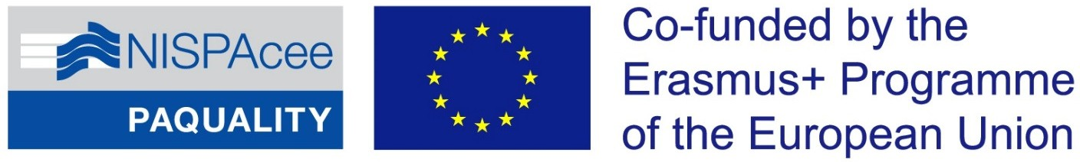

Kvalita studijních programů zaměřených na veřejnou správu
- perspektivy a výzvy

Termín: 27. dubna 2021

online workshop, který proběhne v
rámci projektu PAQUALITY

(Public Administration Education Quality Enhancement, Erasmus+ Strategic Partnership KA203, No – 2018-1-SK01-KA203-046330, Slovakia, 09/2018-08/2021)

PŘEDBĚŽNÝ PROGRAM
(Finální program bude registrovaným účastníkům zaslán
před konáním workshopu e-mailem)

8:45 | Spuštění workshopu, připojení účastníků
9:00 - 9:15 | Přivítání účastníků, představení cílů projektu (David Špaček za řešitelský tým MU)  Představení projektu PAQUALITY (Ľudmila Gajdošová, NISPAcee, hlavní koordinátorka projektu)
9:15 – 10:15 | EAPAA akreditace / certifikace v zemích stření a východní Evropy a v ČR – cíle, možnosti a výzvy (Juraj Nemec, Masarykova univerzita; Daniel Klimovský, NISPAcee)  Diskuze
10:15 – 11:15 | Programy veřejné správy v zemích střední a východní Evropy – hlavní zjištění, naše zkušenosti (Filip Hrůza a David Špaček, Masarykova univerzita)  Diskuze
11:15 – 11:45 | Přestávka
11:45 – 13:00 | Diskuze (moderátoři Ludmila Gajdošová, David Špaček)  Výzvy pro zvyšovaní kvality programů veřejné správy v ČR (vč. možností akreditace EAPAA):  z pohledu ústředních úřadů (koordinátorů veřejné správy a vzdělávání pro veřejnou správu, Národního akreditačního úřadu)  - z pohledu úřadů zaměstnávajících absolventy programů veřejné správy  - z pohledu absolventů  - z pohledu garantů studijních programů  - z pohledu studentů
13:00 – 13:30 | Shrnutí hlavních zjištění (Daniel Klimovský, David Špaček)
13:30 – 14:00 | Přestávka
14:00 – 16:00 | Individuální diskuze a konzultace mezi účastníky workshopu a řešiteli projektu (dle zájmu účastníků workshopu)

TĚŠÍME SE NA SETKÁNÍ S VÁMI BĚHEM WORKSHOPU

